Белорусский государственный технологический университет
Факультет информационных технологий
Кафедра программной инженерии

Лабораторная работа №9
По дисциплине «Операционные системы»
На тему «Управление вводом/выводом»

Выполнил:
Студент 3 курса 8 группы
Мамонько Денис Александрович
Преподаватель: асс. Бернацкий П.В.

Минск 2025
Оглавление
Введение 3
1. Задачи для Windows 4
2. Задачи для Linux 35
Вывод 55

Введение
Файловая система является одним из ключевых компонентов любой операционной системы, предоставляя абстракцию для хранения и организации данных. Понимание механизмов взаимодействия с файлами и каталогами на уровне системных вызовов необходимо для создания производительного и надежного программного обеспечения. Высокоуровневые библиотеки часто скрывают детали реализации, поэтому для глубокого понимания процессов требуется изучение нативных API.
Целью данной лабораторной работы является получение практических навыков работы с файловой подсистемой в ОС Windows и Linux. В ходе исследования будут рассмотрены низкоуровневые интерфейсы (WinAPI и POSIX) для решения трех классов задач: получение метаданных (атрибутов) файлов, прямая манипуляция содержимым и организация мониторинга событий.
Особое внимание в работе уделяется реализации алгоритмов динамического редактирования файлов без использования потоковых оберток, а также изучению механизмов асинхронного отслеживания изменений в директориях (используя ReadDirectoryChangesW и подсистему inotify), что является важным аспектом при разработке системного ПО, такого как антивирусы, индексоры или утилиты синхронизации.

1. Задачи для Windows
Приложение Lab-09a
Разработайте консольное приложение Lab-09a в котором создайте две функции PrintInfo(LPSTR FileName) и PrintText(LPSTR FileName).
Функция PrintInfo должна выводить следующую информацию о файле:
- Имя файла;
- Размер файла (в Б, КиБ, МиБ);
- Тип файла (не путать с расширением файла);
- Время создания;
- Время последнего доступа;
- Время последнего изменения;
- Бинарный ли файл и если да, то какого типа.
Функция PrintText должна выводить содержимое указанного файла на консоль. Если указанный файл не является текстовым, то функция выводит сообщение об этом и завершает своё выполнение.
Путь к файлу должен передаваться через аргументы командной строки.
Предусмотреть обработку ошибок и неверных аргументов, передаваемых в функции, а также корректное освобождение используемых ресурсов.
Код данного приложения представлен в листинге 1.1.
#define _CRT_SECURE_NO_WARNINGS
#include <windows.h>
#include <iostream>
#include <vector>
#include <iomanip>
#include <string>
#include <cmath>

std::string FileTimeToString(const FILETIME& ft) {
SYSTEMTIME stUTC, stLocal;
FileTimeToSystemTime(&ft, &stUTC);
SystemTimeToTzSpecificLocalTime(NULL, &stUTC, &stLocal);

char buffer[256];
sprintf(buffer, "%02d.%02d.%04d %02d:%02d:%02d",
stLocal.wDay, stLocal.wMonth, stLocal.wYear,
stLocal.wHour, stLocal.wMinute, stLocal.wSecond);
return std::string(buffer);
}

bool IsBinaryFile(HANDLE hFile, bool& outIsPE) {
char buffer[1024];
DWORD bytesRead = 0;
LARGE_INTEGER ptr;
ptr.QuadPart = 0;

LARGE_INTEGER currentPos;
LARGE_INTEGER move;
move.QuadPart = 0;
SetFilePointerEx(hFile, move, &currentPos, FILE_CURRENT);

SetFilePointerEx(hFile, ptr, NULL, FILE_BEGIN);

if (!ReadFile(hFile, buffer, sizeof(buffer), &bytesRead, NULL) || bytesRead == 0) {
SetFilePointerEx(hFile, currentPos, NULL, FILE_BEGIN);
return false;
}

SetFilePointerEx(hFile, currentPos, NULL, FILE_BEGIN);

outIsPE = (bytesRead >= 2 && buffer[0] == 'M' && buffer[1] == 'Z');

for (DWORD i = 0; i < bytesRead; ++i) {
if (buffer[i] == '\0') return true;
}

return false;
}

void PrintInfo(LPSTR FileName) {
std::cout << "--- Информация о файле ---\n";
std::cout << "Имя файла: " << FileName << "\n";

HANDLE hFile = CreateFileA(FileName, GENERIC_READ, FILE_SHARE_READ, NULL, OPEN_EXISTING, FILE_ATTRIBUTE_NORMAL, NULL);
if (hFile == INVALID_HANDLE_VALUE) {
std::cerr << "Ошибка: Не удалось открыть файл для чтения информации. Код: " << GetLastError() << "\n";
return;
}

LARGE_INTEGER fileSize;
if (GetFileSizeEx(hFile, &fileSize)) {
double sizeBytes = (double)fileSize.QuadPart;
std::cout << "Размер: " << (long long)sizeBytes << " Б";
std::cout << " (" << std::fixed << std::setprecision(2) << (sizeBytes / 1024.0) << " KiB, ";
std::cout << (sizeBytes / (1024.0 * 1024.0)) << " MiB)\n";
}

DWORD fileType = GetFileType(hFile);
std::cout << "Системный тип: ";
switch (fileType) {
case FILE_TYPE_DISK: std::cout << "Disk file (Дисковый файл)\n"; break;
case FILE_TYPE_CHAR: std::cout << "Character file (Устройство, консоль, принтер)\n"; break;
case FILE_TYPE_PIPE: std::cout << "Pipe (Канал)\n"; break;
case FILE_TYPE_UNKNOWN: std::cout << "Unknown (Неизвестно)\n"; break;
default: std::cout << "Other\n"; break;
}

FILETIME ftCreate, ftAccess, ftWrite;
if (GetFileTime(hFile, &ftCreate, &ftAccess, &ftWrite)) {
std::cout << "Создан: " << FileTimeToString(ftCreate) << "\n";
std::cout << "Последний доступ: " << FileTimeToString(ftAccess) << "\n";
std::cout << "Изменен: " << FileTimeToString(ftWrite) << "\n";
}

bool isPE = false;
if (IsBinaryFile(hFile, isPE)) {
std::cout << "Формат: Бинарный";
if (isPE) std::cout << " (Portable Executable - .exe/.dll)";
std::cout << "\n";
}
else {
std::cout << "Формат: Текстовый\n";
}

CloseHandle(hFile);
std::cout << "--------------------------\n";
}

void PrintText(LPSTR FileName) {
std::cout << "\n--- Содержимое файла ---\n";
HANDLE hFile = CreateFileA(FileName, GENERIC_READ, FILE_SHARE_READ, NULL, OPEN_EXISTING, FILE_ATTRIBUTE_NORMAL, NULL);
if (hFile == INVALID_HANDLE_VALUE) {
std::cerr << "Ошибка: Не удалось открыть файл. Код: " << GetLastError() << "\n";
return;
}

bool isPE = false;
if (IsBinaryFile(hFile, isPE)) {
std::cout << "Файл определен как БИНАРНЫЙ. Вывод содержимого невозможен.\n";
CloseHandle(hFile);
return;
}

const DWORD BUFFER_SIZE = 4096;
char buffer[BUFFER_SIZE + 1];
DWORD bytesRead = 0;

while (ReadFile(hFile, buffer, BUFFER_SIZE, &bytesRead, NULL) && bytesRead > 0) {
std::cout.write(buffer, bytesRead);
}
std::cout << "\n------------------------\n";

CloseHandle(hFile);
}

int main(int argc, char* argv[]) {
SetConsoleCP(1251);
SetConsoleOutputCP(1251);

if (argc < 2) {
std::cout << "Использование: Lab-09a.exe <путь_к_файлу>\n";
std::cout << "Пример: Lab-09a.exe test.txt\n";
return 1;
}

LPSTR fileName = argv[1];

PrintInfo(fileName);
PrintText(fileName);

return 0;
}
Листинг 1.1 – Код приложения Lab-09a
Результат работы приложения представлен на рисунке 1.1.
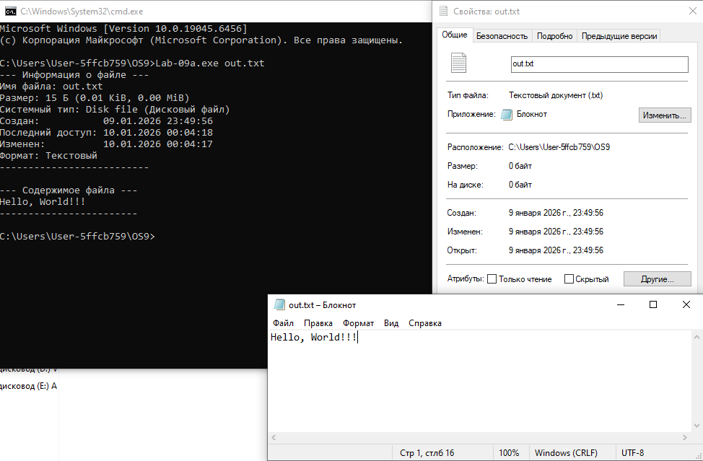
Рисунок 1.1 – Результат работы приложения Lab-09a
На данном скриншоте представлен вывод, который соответствует условию задания. В качестве дополнительной проверки прикреплен скриншот, где демонстрируются свойства передаваемого в аргументах файла.
На рисунке 1.2 представлена обработка ошибки, которая связана с передачей в качестве аргумента командной строки несуществующего файла.
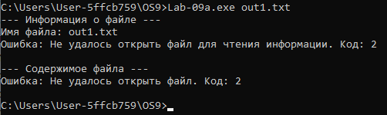
Рисунок 1.2 – Работа с несуществующим файлом
На рисунке 1.3 представлено выполнение программы, если в качестве формата файла был передан формат png.
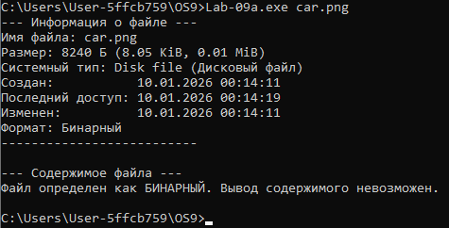
Рисунок 1.3 – Обработка бинарного файла
Тестирование показало, что разработанная утилита корректно использует функции Windows API для получения файловых атрибутов, умеет отличать текстовые файлы от бинарных (используя анализ содержимого) и обладает механизмом обработки ошибок при работе с некорректными путями.
Приложение Lab-09b
Разработайте консольное приложение Lab-09b для работы с текстовым файлом, содержащим список студентов. В приложении создайте следующие функции:
- OpenFile(LPSTR filePath);
- AddRow(HANDLE hFile, LPSTR row, INT pos);
- RemRow(HANDLE hFile, INT pos);
- PrintRow(HANDLE hFile, INT pos);
- PrintRows(HANDLE hFile);
- CloseFile(HANDLE hFile).
Хранение дескриптора файла, с которым работает процесс, а также всех необходимых буферов для данных осуществляется на глобальном уровне (глобальные переменные). Взаимодействие с файлом происходит через упомянутые ранее функции. Вызовы функций приложение обеспечивает через консоль в виде меню подобного вида:
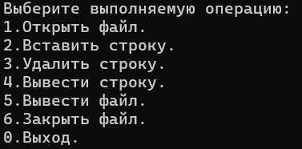
Данные для функций вводятся с консоли. Предусмотреть обработку ошибок ввода данных.
Поведение функций должно быть следующим:
OpenFile – должна производить попытку открыть файл и записать дескриптор открытого файла в глобальную переменную, в случае если файл не существует, то возвращает ошибку. Также данная функция должна динамически выделять все необходимые глобальные буферы для последующей работы с файлом.
AddRow – должна производить попытку добавления строки в файл, при этом:
- При pos больше нуля (>0) строка добавляется в соответствующее место (отсчёт строк в файле по человеческим меркам от 1), при этом строка не может быть добавлена на позицию, превосходящую текущее количество строк + 1;
- При pos равном нулю (0) строка добавляется в начало файла;
- При pos равном минус одному (-1) строка добавляется в конец файла;
- В остальных случаях строка не может быть вставлена и должна быть возвращена ошибка;
- Также ошибка должна быть возвращена если глобальная переменная не содержит корректного дескриптора или добавляемая строка row ни на что не указывает (NULL).
RemRow – должна производить попытку удаления строки из файла, при этом:
- При pos больше нуля (>0) строка удаляется из соответствующего места (отсчёт строк в файле по человеческим меркам от 1), при этом строка не может быть удалена с позиции, превосходящей текущее количество строк;
- При pos равном нулю (0) удаляется первая строка;
- При pos равном минус одному (-1) удаляется последняя строка;
- В остальных случаях строка не может быть удалена и должна быть возвращена ошибка;
- Также ошибка должна быть возвращена если глобальная переменная не содержит корректного дескриптора.
PrintRow – должна производить попытку вывода строки из файла на консоль, при этом:
- При pos больше нуля (>0) выводится строка из соответствующего места (отсчёт строк в файле по человеческим меркам от 1), при этом строка не может быть выведена строка с позиции, превосходящей текущее количество строк;
- При pos равном нулю (0) выводится первая строка;
- При pos равном минус одному (-1) выводится последняя строка;
- В остальных случаях строка не может быть выведена и должна быть возвращена ошибка;
- Также ошибка должна быть возвращена если глобальная переменная не содержит корректного дескриптора.
PrintRows – должна производить попытку вывода содержимого всего файла, при этом, если глобальная переменная не содержит корректного дескриптора, то должна быть возвращена ошибка.
CloseFile – должна производить попытку перевода дескриптора из глобальной переменной в недействительное состояние, а в случае если переменная не содержит корректного дескриптора возвращать ошибку. Также данная функция должна освобождать динамически выделенные ресурсы для работы с файлом.
В моменты работы приложения просмотреть информацию об открытом файле в программе Process Explorer. Посмотреть информацию до открытия, после открытия и после закрытия файла.
Код данного приложения представлен в листинге 1.2.
#define _CRT_SECURE_NO_WARNINGS
#include <windows.h>
#include <iostream>
#include <string>
#include <cstdlib>
#include <cctype>
#include <locale>
#include <codecvt>
static HANDLE g_hFile = INVALID_HANDLE_VALUE;
static char* g_filePath = nullptr;
static char* g_buf = nullptr;
static DWORD g_bufSize = 0;
static DWORD g_bufCap = 0;
static size_t* g_lineStart = nullptr;
static size_t* g_lineLen = nullptr;
static size_t g_lineCount = 0;
static char* g_workBuf = nullptr;
static DWORD g_workCap = 0;
enum APP_ERR : DWORD {
APP_OK = 0,
APP_ERR_INVALID_HANDLE = 1,
APP_ERR_NULL_ROW = 2,
APP_ERR_BAD_POS = 3,
APP_ERR_EMPTY_FILE = 4,
APP_ERR_TOO_LARGE = 5,
APP_ERR_NO_SCENARIO = 6,
APP_ERR_ALLOC = 7
};
static DWORD g_appErr = APP_OK;
static DWORD g_winErr = 0;
static void ResetErrors()
{
g_appErr = APP_OK;
g_winErr = 0;
}
static void SetAppErr(DWORD e)
{
g_appErr = e;
g_winErr = 0;
}
static void CaptureWinErr()
{
g_winErr = GetLastError();
g_appErr = APP_OK;
}
static void PrintLastError(const char* where)
{
if (g_winErr != 0) {
std::cerr << where << " ошибка. Код ошибки Win32: " << g_winErr << "\n";
return;
}
if (g_appErr != APP_OK) {
std::cerr << where << " ошибка. Код ошибки приложения: " << g_appErr << "\n";
return;
}
std::cerr << where << " ошибка.\n";
}
static void FreeGlobals()
{
if (g_filePath) { delete[] g_filePath; g_filePath = nullptr; }
if (g_buf) { delete[] g_buf; g_buf = nullptr; }
g_bufSize = 0;
g_bufCap = 0;
if (g_lineStart) { delete[] g_lineStart; g_lineStart = nullptr; }
if (g_lineLen) { delete[] g_lineLen; g_lineLen = nullptr; }
g_lineCount = 0;
if (g_workBuf) { delete[] g_workBuf; g_workBuf = nullptr; }
g_workCap = 0;
ResetErrors();
}
static bool EnsureBufCap(DWORD needBytes)
{
if (needBytes <= g_bufCap) return true;
DWORD newCap = g_bufCap ? g_bufCap : 1024;
while (newCap < needBytes) {
if (newCap > 0x7fffffff / 2) { newCap = needBytes; break; }
newCap *= 2;
}
char* nb = new char[newCap];
if (!nb) { SetAppErr(APP_ERR_ALLOC); return false; }
if (g_buf && g_bufSize > 0) {
std::memcpy(nb, g_buf, g_bufSize);
}
delete[] g_buf;
g_buf = nb;
g_bufCap = newCap;
return true;
}
static bool EnsureWorkCap(DWORD needBytes)
{
if (needBytes <= g_workCap) return true;
DWORD newCap = g_workCap ? g_workCap : 1024;
while (newCap < needBytes) {
if (newCap > 0x7fffffff / 2) { newCap = needBytes; break; }
newCap *= 2;
}
char* nb = new (std::nothrow) char[newCap];
if (!nb) { SetAppErr(APP_ERR_ALLOC); return false; }
delete[] g_workBuf;
g_workBuf = nb;
g_workCap = newCap;
return true;
}
static bool SeekFileBegin(HANDLE hFile)
{
LARGE_INTEGER zero{};
if (!SetFilePointerEx(hFile, zero, nullptr, FILE_BEGIN)) {
CaptureWinErr();
return false;
}
return true;
}
static bool LoadFileToBuffer(HANDLE hFile)
{
ResetErrors();
if (hFile == INVALID_HANDLE_VALUE || hFile != g_hFile) {
SetAppErr(APP_ERR_INVALID_HANDLE);
return false;
}
LARGE_INTEGER li{};
if (!GetFileSizeEx(hFile, &li)) {
CaptureWinErr();
return false;
}
if (li.QuadPart < 0 || li.QuadPart > 0x7fffffff) {
SetAppErr(APP_ERR_TOO_LARGE);
return false;
}
DWORD size = (DWORD)li.QuadPart;
if (!EnsureBufCap(size + 1)) {
return false;
}
if (!SeekFileBegin(hFile)) {
return false;
}
DWORD total = 0;
while (total < size) {
DWORD chunk = 0;
DWORD toRead = size - total;
if (!ReadFile(hFile, g_buf + total, toRead, &chunk, nullptr)) {
CaptureWinErr();
return false;
}
if (chunk == 0) break;
total += chunk;
}
g_bufSize = total;
g_buf[g_bufSize] = '\0';
return true;
}
static bool RebuildLineIndex()
{
ResetErrors();
if (g_lineStart) { delete[] g_lineStart; g_lineStart = nullptr; }
if (g_lineLen) { delete[] g_lineLen; g_lineLen = nullptr; }
g_lineCount = 0;
if (!g_buf || g_bufSize == 0) {
g_lineCount = 0;
return true;
}
size_t count = 0;
size_t i = 0;
while (i < g_bufSize) {
size_t start = i;
while (i < g_bufSize && g_buf[i] != '\r' && g_buf[i] != '\n') {
i++;
}
(void)start;
count++;
if (i < g_bufSize) {
if (g_buf[i] == '\r' && (i + 1) < g_bufSize && g_buf[i + 1] == '\n') i += 2;
else i += 1;
}
}
g_lineStart = new size_t[count];
g_lineLen = new size_t[count];
if (!g_lineStart || !g_lineLen) {
SetAppErr(APP_ERR_ALLOC);
if (g_lineStart) { delete[] g_lineStart; g_lineStart = nullptr; }
if (g_lineLen) { delete[] g_lineLen; g_lineLen = nullptr; }
g_lineCount = 0;
return false;
}
i = 0;
size_t idx = 0;
while (i < g_bufSize && idx < count) {
size_t start = i;
while (i < g_bufSize && g_buf[i] != '\r' && g_buf[i] != '\n') {
i++;
}
size_t len = i - start;
g_lineStart[idx] = start;
g_lineLen[idx] = len;
idx++;
if (i < g_bufSize) {
if (g_buf[i] == '\r' && (i + 1) < g_bufSize && g_buf[i + 1] == '\n') i += 2;
else i += 1;
}
}
g_lineCount = idx;
return true;
}
static size_t NormalizePosForInsert(int pos)
{
if (pos > 0) {
size_t p = (size_t)pos;
if (p > g_lineCount + 1) return (size_t)-1;
return p - 1;
}
if (pos == 0) return 0;
if (pos == -1) return g_lineCount;
return (size_t)-1;
}
static size_t NormalizePosForExistingLine(int pos)
{
if (g_lineCount == 0) return (size_t)-1;
if (pos > 0) {
size_t p = (size_t)pos;
if (p == 0 || p > g_lineCount) return (size_t)-1;
return p - 1;
}
if (pos == 0) return 0;
if (pos == -1) return g_lineCount - 1;
return (size_t)-1;
}
static void TrimRowEndCRLF(char* s)
{
if (!s) return;
size_t n = std::strlen(s);
while (n > 0 && (s[n - 1] == '\r' || s[n - 1] == '\n')) {
s[n - 1] = '\0';
n--;
}
}
static bool RewriteFileFromWorkBuf(HANDLE hFile, DWORD bytesToWrite)
{
ResetErrors();
if (hFile == INVALID_HANDLE_VALUE || hFile != g_hFile) {
SetAppErr(APP_ERR_INVALID_HANDLE);
return false;
}
if (!SeekFileBegin(hFile)) return false;
DWORD total = 0;
while (total < bytesToWrite) {
DWORD written = 0;
DWORD toWrite = bytesToWrite - total;
if (!WriteFile(hFile, g_workBuf + total, toWrite, &written, nullptr)) {
CaptureWinErr();
return false;
}
if (written == 0) {
SetAppErr(APP_ERR_NO_SCENARIO);
return false;
}
total += written;
}
if (!SetEndOfFile(hFile)) {
CaptureWinErr();
return false;
}
if (!FlushFileBuffers(hFile)) {
CaptureWinErr();
return false;
}
return true;
}
static std::string ConvertToConsoleEncoding(const char* data, size_t len)
{
if (len == 0) return "";

std::string result;
result.reserve(len);

for (size_t i = 0; i < len; ++i) {
unsigned char c = static_cast<unsigned char>(data[i]);

if (c >= 128) {
if (c >= 0xD0 && c <= 0xDF && i + 1 < len) {
i++;
result += '?';
}
else if (c >= 0x80 && c <= 0xFF) {
result += '?';
}
else {
result += static_cast<char>(c);
}
}
else {
result += static_cast<char>(c);
}
}
return result;
}
BOOL OpenFile(LPSTR filePath)
{
ResetErrors();
if (!filePath) {
SetAppErr(APP_ERR_NO_SCENARIO);
return FALSE;
}
if (g_hFile != INVALID_HANDLE_VALUE) {
CloseHandle(g_hFile);
g_hFile = INVALID_HANDLE_VALUE;
}
FreeGlobals();
size_t len = std::strlen(filePath);
g_filePath = new char[len + 1];
if (!g_filePath) {
SetAppErr(APP_ERR_ALLOC);
return FALSE;
}
std::memcpy(g_filePath, filePath, len + 1);
g_hFile = CreateFileA(
g_filePath,
GENERIC_READ | GENERIC_WRITE,
FILE_SHARE_READ,
nullptr,
OPEN_EXISTING,
FILE_ATTRIBUTE_NORMAL,
nullptr
);
if (g_hFile == INVALID_HANDLE_VALUE) {
CaptureWinErr();
FreeGlobals();
return FALSE;
}
if (!LoadFileToBuffer(g_hFile)) return FALSE;
if (!RebuildLineIndex()) return FALSE;
return TRUE;
}
BOOL AddRow(HANDLE hFile, LPSTR row, INT pos)
{
ResetErrors();
if (hFile == INVALID_HANDLE_VALUE || hFile != g_hFile) {
SetAppErr(APP_ERR_INVALID_HANDLE);
return FALSE;
}
if (row == nullptr) {
SetAppErr(APP_ERR_NULL_ROW);
return FALSE;
}
if (!LoadFileToBuffer(hFile)) return FALSE;
if (!RebuildLineIndex()) return FALSE;
TrimRowEndCRLF(row);
size_t ins = NormalizePosForInsert((int)pos);
if (ins == (size_t)-1) {
SetAppErr(APP_ERR_BAD_POS);
return FALSE;
}
const size_t newRowLen = std::strlen(row);
const size_t newLineCount = g_lineCount + 1;
size_t outSize64 = 0;
for (size_t i = 0; i < g_lineCount; ++i) {
outSize64 += g_lineLen[i] + 2;
}
outSize64 += newRowLen + 2;
if (outSize64 > 0x7fffffff) {
SetAppErr(APP_ERR_TOO_LARGE);
return FALSE;
}
DWORD outSize = (DWORD)outSize64;
if (!EnsureWorkCap(outSize)) return FALSE;
size_t w = 0;
for (size_t i = 0; i < newLineCount; ++i) {
bool isInserted = (i == ins);
if (isInserted) {
if (newRowLen > 0) {
std::memcpy(g_workBuf + w, row, newRowLen);
w += newRowLen;
}
}
else {
size_t src = (i < ins) ? i : (i - 1);
size_t lenL = g_lineLen[src];
if (lenL > 0) {
std::memcpy(g_workBuf + w, g_buf + g_lineStart[src], lenL);
w += lenL;
}
}
g_workBuf[w++] = '\r';
g_workBuf[w++] = '\n';
}
if (w != outSize) {
SetAppErr(APP_ERR_NO_SCENARIO);
return FALSE;
}
if (!RewriteFileFromWorkBuf(hFile, outSize)) return FALSE;
if (!LoadFileToBuffer(hFile)) return FALSE;
if (!RebuildLineIndex()) return FALSE;
return TRUE;
}
BOOL RemRow(HANDLE hFile, INT pos)
{
ResetErrors();
if (hFile == INVALID_HANDLE_VALUE || hFile != g_hFile) {
SetAppErr(APP_ERR_INVALID_HANDLE);
return FALSE;
}
if (!LoadFileToBuffer(hFile)) return FALSE;
if (!RebuildLineIndex()) return FALSE;
if (g_lineCount == 0) {
SetAppErr(APP_ERR_EMPTY_FILE);
return FALSE;
}
size_t rem = NormalizePosForExistingLine((int)pos);
if (rem == (size_t)-1) {
SetAppErr(APP_ERR_BAD_POS);
return FALSE;
}
const size_t newLineCount = g_lineCount - 1;
size_t outSize64 = 0;
for (size_t i = 0; i < g_lineCount; ++i) {
if (i == rem) continue;
outSize64 += g_lineLen[i] + 2;
}
if (outSize64 > 0x7fffffff) {
SetAppErr(APP_ERR_TOO_LARGE);
return FALSE;
}
DWORD outSize = (DWORD)outSize64;
if (outSize > 0 && !EnsureWorkCap(outSize)) return FALSE;
size_t w = 0;
for (size_t i = 0, kept = 0; i < g_lineCount; ++i) {
if (i == rem) continue;
size_t lenL = g_lineLen[i];
if (lenL > 0) {
std::memcpy(g_workBuf + w, g_buf + g_lineStart[i], lenL);
w += lenL;
}
g_workBuf[w++] = '\r';
g_workBuf[w++] = '\n';
kept++;
(void)kept;
}
if (w != outSize) {
SetAppErr(APP_ERR_NO_SCENARIO);
return FALSE;
}
if (!RewriteFileFromWorkBuf(hFile, outSize)) return FALSE;
if (!LoadFileToBuffer(hFile)) return FALSE;
if (!RebuildLineIndex()) return FALSE;
return TRUE;
}
BOOL PrintRow(HANDLE hFile, INT pos)
{
ResetErrors();
if (hFile == INVALID_HANDLE_VALUE || hFile != g_hFile) {
SetAppErr(APP_ERR_INVALID_HANDLE);
return FALSE;
}
if (!LoadFileToBuffer(hFile)) return FALSE;
if (!RebuildLineIndex()) return FALSE;
if (g_lineCount == 0) {
SetAppErr(APP_ERR_EMPTY_FILE);
return FALSE;
}
size_t idx = NormalizePosForExistingLine((int)pos);
if (idx == (size_t)-1) {
SetAppErr(APP_ERR_BAD_POS);
return FALSE;
}
std::cout << (idx + 1) << ") ";
std::string line(g_buf + g_lineStart[idx], g_lineLen[idx]);
std::cout << line << "\n";
return TRUE;
}
BOOL PrintRows(HANDLE hFile)
{
ResetErrors();
if (hFile == INVALID_HANDLE_VALUE || hFile != g_hFile) {
SetAppErr(APP_ERR_INVALID_HANDLE);
return FALSE;
}if (!LoadFileToBuffer(hFile)) return FALSE;
if (!RebuildLineIndex()) return FALSE;
if (g_lineCount == 0) {
std::cout << "(Файл пуст)\n";
return TRUE;
}
for (size_t i = 0; i < g_lineCount; ++i) {
std::cout << (i + 1) << ") ";
std::string line(g_buf + g_lineStart[i], g_lineLen[i]);
std::cout << line << "\n";
}
return TRUE;
}
BOOL CloseFile(HANDLE hFile)
{
ResetErrors();
if (hFile == INVALID_HANDLE_VALUE || hFile != g_hFile) {
SetAppErr(APP_ERR_INVALID_HANDLE);
return FALSE;
}
if (!CloseHandle(g_hFile)) {
CaptureWinErr();
return FALSE;
}
g_hFile = INVALID_HANDLE_VALUE;
FreeGlobals();
return TRUE;
}
static bool ReadIntSafe(const char* prompt, int& out)
{
while (true) {
std::cout << prompt;
std::string s;
if (!std::getline(std::cin, s)) return false;
size_t b = 0;
while (b < s.size() && std::isspace((unsigned char)s[b])) b++;
size_t e = s.size();
while (e > b && std::isspace((unsigned char)s[e - 1])) e--;
std::string t = s.substr(b, e - b);
if (t.empty()) {
std::cout << "Ошибка ввода. Введите целое число.\n";
continue;
}
char* endp = nullptr;
long v = std::strtol(t.c_str(), &endp, 10);
if (endp == t.c_str() || *endp != '\0') {
std::cout << "Ошибка ввода. Введите целое число.\n";
continue;
}
out = (int)v;
return true;
}
}
static std::string ReadLineSafe(const char* prompt)
{
std::cout << prompt;
std::string s;
std::getline(std::cin, s);
return s;
}
static std::string UnquotePath(std::string p)
{
if (p.size() >= 2 && p.front() == '"' && p.back() == '"') {
return p.substr(1, p.size() - 2);
}
return p;
}
int main()
{
SetConsoleCP(1251);
SetConsoleOutputCP(1251);
while (true) {
std::cout << "\nВыберите выполняемую операцию:\n"
<< "1. Открыть файл.\n"
<< "2. Вставить строку.\n"
<< "3. Удалить строку.\n"
<< "4. Вывести строку.\n"
<< "5. Вывести файл.\n" << "6. Закрыть файл.\n" << "0. Выход.\n";
int cmd = 0;
if (!ReadIntSafe("Выбор: ", cmd)) break;

if (cmd == 0) {
if (g_hFile != INVALID_HANDLE_VALUE) {
CloseFile(g_hFile);
}
break;
}
switch (cmd) {
case 1: {
std::string path = UnquotePath(ReadLineSafe("Введите путь к файлу: "));
if (path.empty()) {
std::cout << "Путь пуст.\n";
break;
}
std::string tmp = path;
if (!OpenFile((LPSTR)tmp.c_str())) {
PrintLastError("OpenFile");
}
else {
std::cout << "Файл открыт.\n";
}
break;
}
case 2: {
if (g_hFile == INVALID_HANDLE_VALUE) {
std::cout << "Сначала откройте файл (OpenFile).\n";
break;
}
int pos = 0;
ReadIntSafe("Введите pos (>0/0/-1): ", pos);
std::string row = ReadLineSafe("Введите строку: ");
std::string tmp = row;
if (!AddRow(g_hFile, (LPSTR)tmp.c_str(), (INT)pos)) {
PrintLastError("AddRow");
}
else {
std::cout << "Строка добавлена.\n";
}
break;
}
case 3: {
if (g_hFile == INVALID_HANDLE_VALUE) {
std::cout << "Сначала откройте файл (OpenFile).\n";
break;
}
int pos = 0;
ReadIntSafe("Введите pos (>0/0/-1): ", pos);
if (!RemRow(g_hFile, (INT)pos)) {
PrintLastError("RemRow");
}
else {
std::cout << "Строка удалена.\n";
}
break;
}
case 4: {
if (g_hFile == INVALID_HANDLE_VALUE) {
std::cout << "Сначала откройте файл (OpenFile).\n";
break;
}
int pos = 0;
ReadIntSafe("Введите pos (>0/0/-1): ", pos);
if (!PrintRow(g_hFile, (INT)pos)) {
PrintLastError("PrintRow");
}
break;
}
case 5: {
if (g_hFile == INVALID_HANDLE_VALUE) {
std::cout << "Сначала откройте файл (OpenFile).\n";
break;
}
if (!PrintRows(g_hFile)) {
PrintLastError("PrintRows");
}
break;
}
case 6: {
if (g_hFile == INVALID_HANDLE_VALUE) {
std::cout << "Файл не открыт.\n";
break;
}
if (!CloseFile(g_hFile)) {
PrintLastError("CloseFile");
}
else {
std::cout << "Файл закрыт.\n";
}
break;
}
default:
std::cout << "Неизвестная команда.\n";
break;
}
}
return 0;
}
Листинг 1.2 – Код приложения Lab-09b
На рисунке 1.4 представлена информация до открытия файла в Process Explorer.
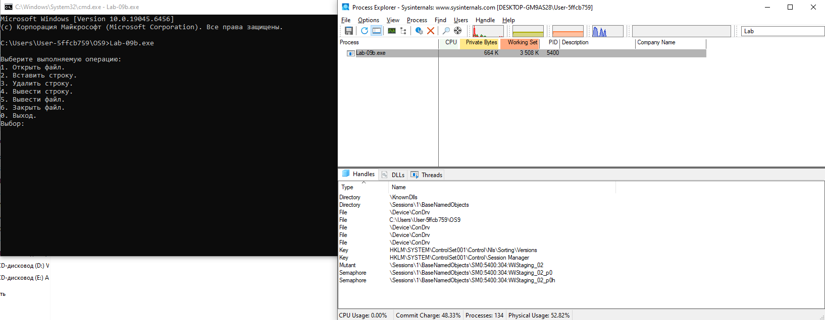
Рисунок 1.4 – Вывод информации в Process Explorer
При запуске нашей программы можно заметить работающий процесс в Process Explorer, но открытого файла мы не наблюдаем, чтобы увидеть открытый файл необходимо выбрать пункт меню 1. Результат представлен на рисунке 1.5.
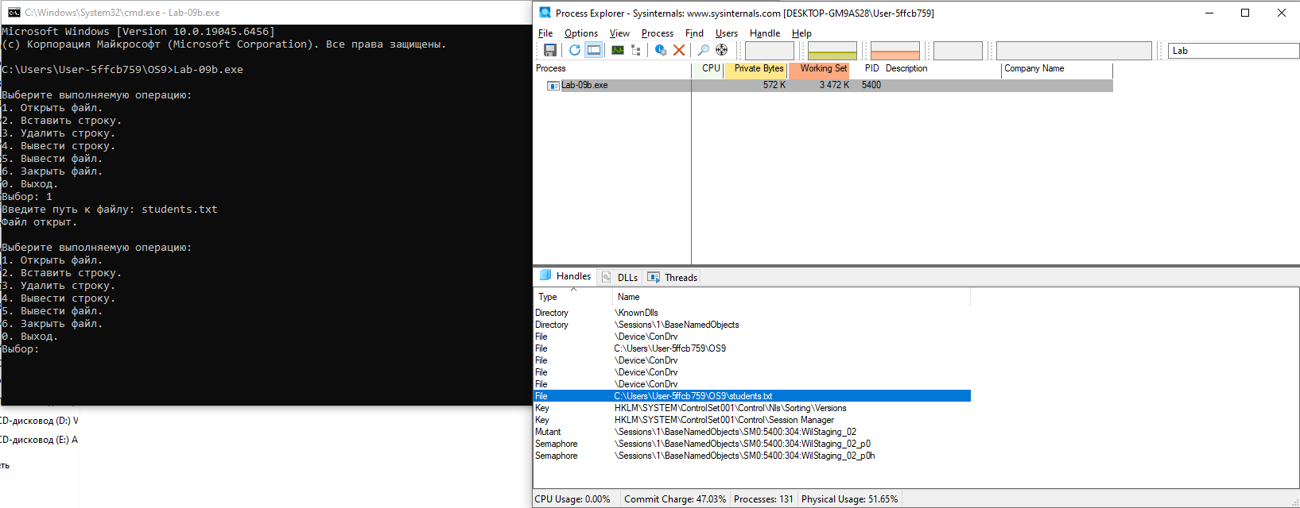
Рисунок 1.5 – Открытие файла students.txt
На рисунке 1.5 мы уже видим в Handles процесса наш файл, путь к которому мы прописали, а именно students.txt. Следующий этап тестирования – это вставка строки. Результат представлен на рисунке 1.6.
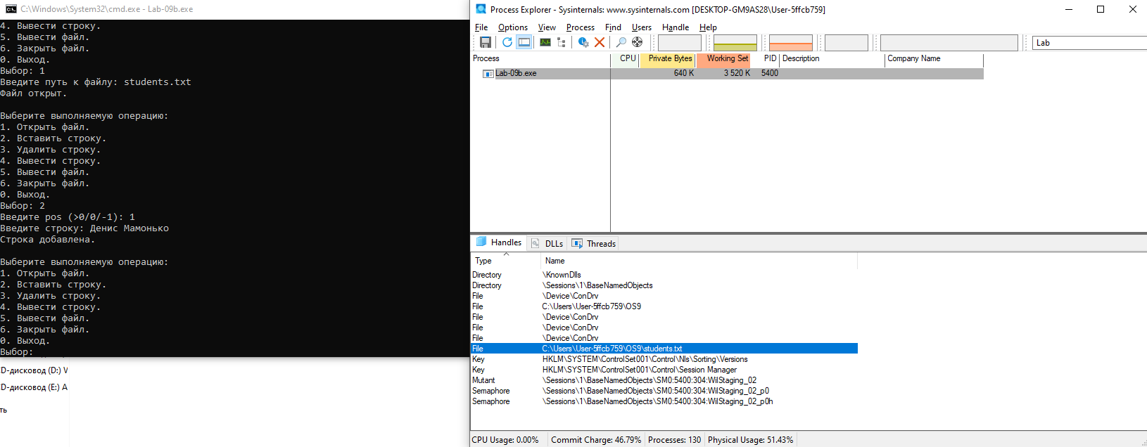
Рисунок 1.6 – Вставка значения в файл students.txt
Как мы видим, при передаче позиции 1, программа считает первую строку, в нашем случае это имя и фамилия студента. Следующим этапом будет удаление строки. Результат представлен на рисунке 1.7.
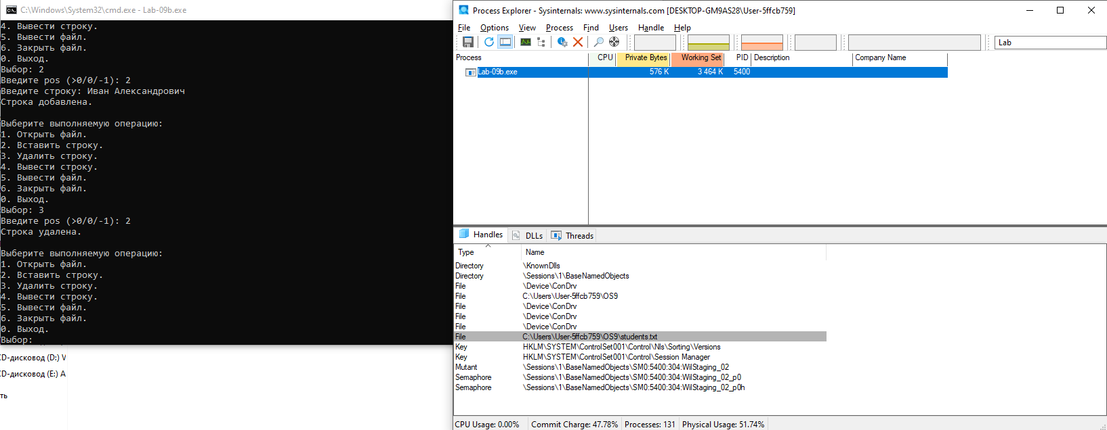
Рисунок 1.7 – Удаление строки из файла students.txt
Для тестирования была добавлена еще строка на позицию 2, в качестве содержимого строки были также введены имя и фамилия, но уже другого студента и затем было осуществлено удаление строки, которая находится на 2-ой позиции. Следующим этапом будет вывод строки. Результат данной операции представлен на рисунке 1.8.
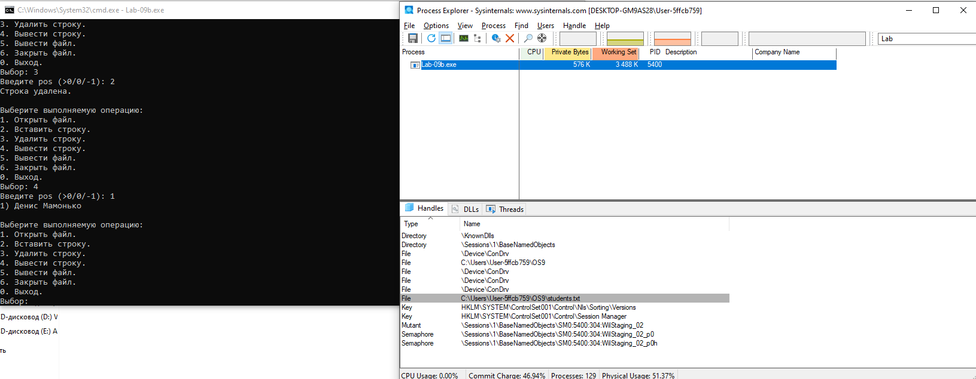
Рисунок 1.8 – Вывод строки из файла students.txt
Для получения конкретной строки мы вводим позицию, эта позиция и есть строка в нашем текущем файле. Если данному значению соответствует строка, то она нам и выведется. Следующим этапом будет вывод содержимого файла. Результат представлен на рисунке 1.9.
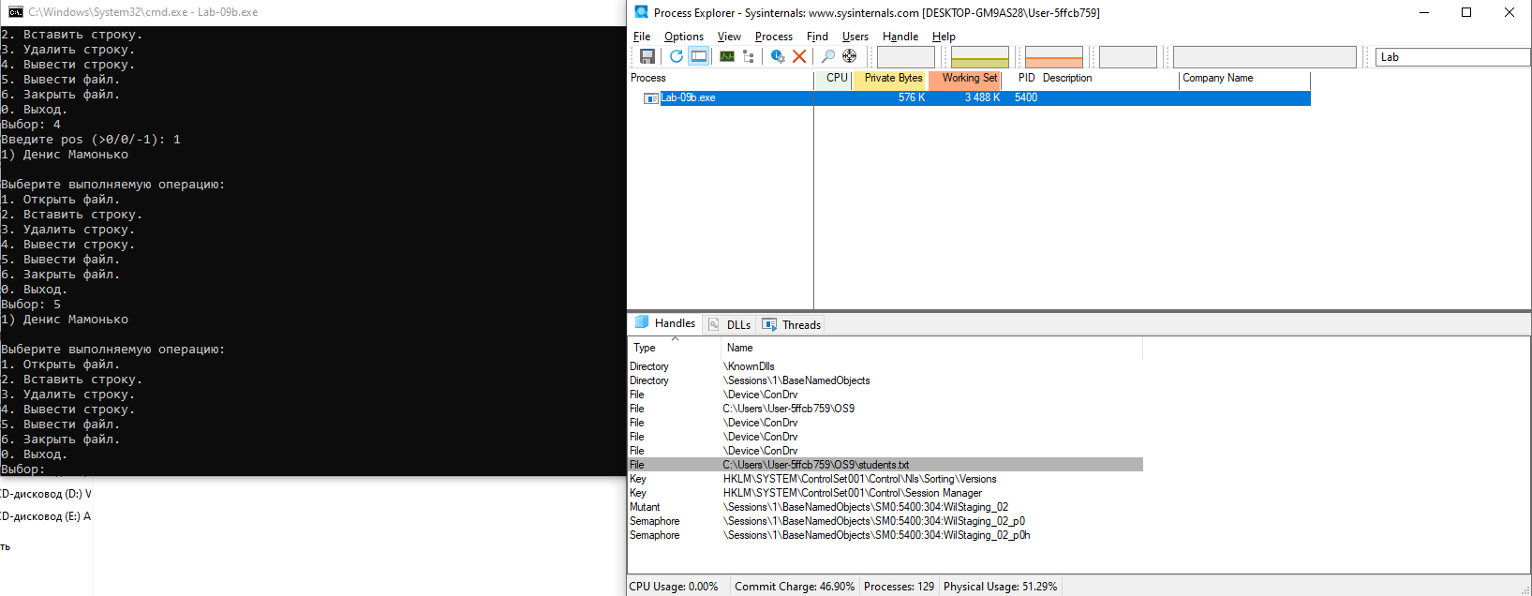
Рисунок 1.9 – Вывод содержимого файла
На рисунке 1.10 представлено закрытие файла students.txt и просмотр результат в Process Explorer.
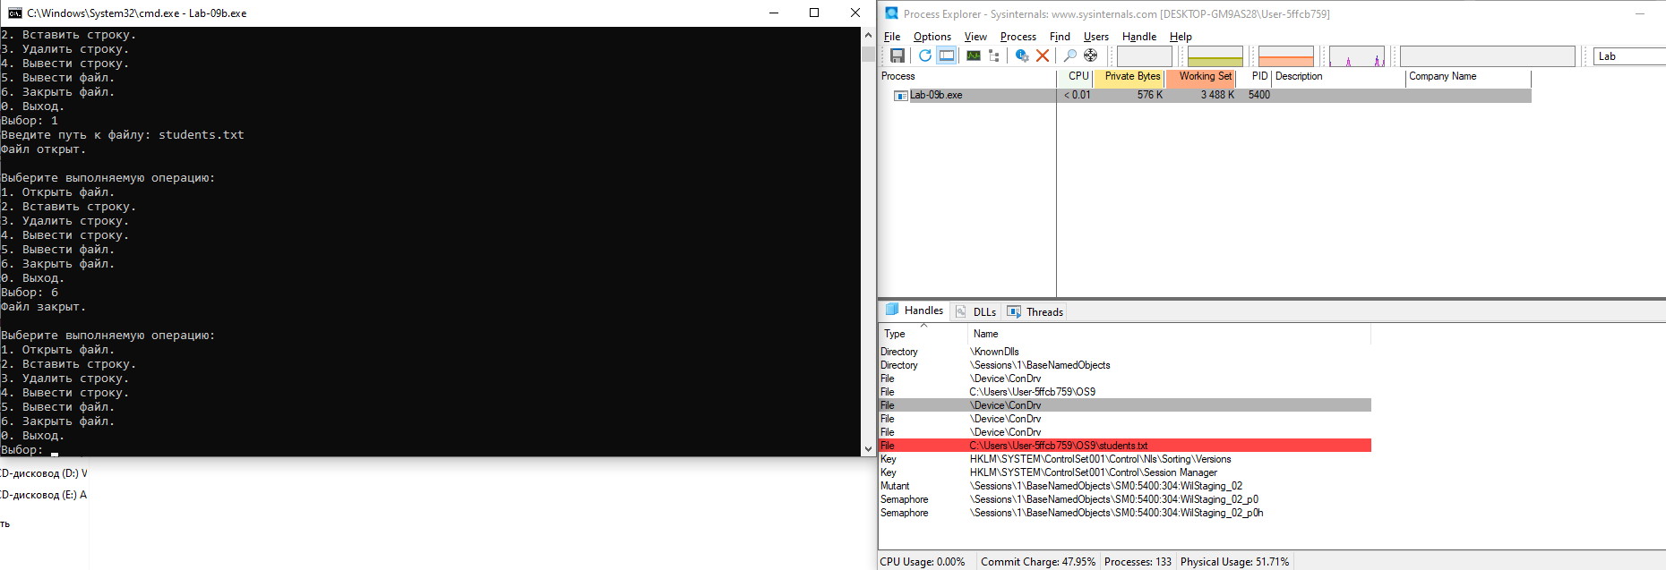
Рисунок 1.10 – Закрытие файла students.txt
Мы прошли все этапы нашей программы и убедились в её корректной работоспособности.
Приложение Lab-09c
Разработайте консольное приложение Lab-09с на основе функции ReadDirectoryChangesW в котором:
- производится вывод содержимого каталога (и файлов, дочерних каталогов – только первого уровня), но если заданного каталога не существует программа возвращает ошибку и завершает свою работу;
- после этого запускается бесконечный цикл, в котором происходит отслеживание изменений в заданном каталоге. При получении сигнала о каком-либо событии в каталоге, приложение должно вывести тип этого события.
События должны включать в себя все возможные поддержка которых входит в WinAPI.
Каталог задаётся через аргументы командной строки.
Код данного приложения представлен в листинге 1.3.
#define UNICODE
#define _UNICODE
#include <windows.h>
#include <iostream>
#include <string>
#include <clocale>
#include <vector>
#include <algorithm>
static void PrintWinErrorCode(const wchar_t* where)
{
DWORD e = GetLastError();
LPWSTR messageBuffer = nullptr;
DWORD size = FormatMessageW(
FORMAT_MESSAGE_ALLOCATE_BUFFER |
FORMAT_MESSAGE_FROM_SYSTEM |
FORMAT_MESSAGE_IGNORE_INSERTS,
NULL,
e,
MAKELANGID(LANG_NEUTRAL, SUBLANG_DEFAULT),
(LPWSTR)&messageBuffer,
0,
NULL);
if (size > 0) {
std::wcerr << where << L" ошибка: " << messageBuffer;
LocalFree(messageBuffer);
}
else {
std::wcerr << where << L" ошибка. Код ошибки=" << e << L"\n";
}
}
static bool IsDotOrDotDot(const wchar_t* name)
{
return (name[0] == L'.' && name[1] == L'\0') ||
(name[0] == L'.' && name[1] == L'.' && name[2] == L'\0');
}
static std::wstring JoinPath(const std::wstring& dir, const std::wstring& tail)
{
if (dir.empty()) return tail;
wchar_t lastChar = dir.back();
if (lastChar == L'\\' || lastChar == L'/') return dir + tail;
return dir + L"\\" + tail;
}
static void PrintDirectoryContentsFirstLevel(const std::wstring& dir)
{
std::wstring mask = JoinPath(dir, L"*");
WIN32_FIND_DATAW fdata{};
HANDLE hFind = FindFirstFileW(mask.c_str(), &fdata);
if (hFind == INVALID_HANDLE_VALUE) {
PrintWinErrorCode(L"FindFirstFileW");
return;
}
std::wcout << L"Содержимое каталога (первый уровень): " << dir << L"\n";
std::wcout << L"------------------------------------" << std::endl;
std::vector<std::wstring> directories;
std::vector<std::wstring> files;
do {
if (IsDotOrDotDot(fdata.cFileName)) continue;

bool isDir = (fdata.dwFileAttributes & FILE_ATTRIBUTE_DIRECTORY) != 0;

if (isDir) {
directories.push_back(fdata.cFileName);
}
else {
files.push_back(fdata.cFileName);
}

} while (FindNextFileW(hFind, &fdata));
FindClose(hFind);
std::sort(directories.begin(), directories.end());
for (const auto& dirName : directories) {
std::wcout << L"[Папка] " << dirName << std::endl;
}
std::sort(files.begin(), files.end());
for (const auto& fileName : files) {
std::wcout << L"[Файл] " << fileName << std::endl;
}
std::wcout << L"------------------------------------" << std::endl;
std::wcout << L"Всего: " << (directories.size() + files.size()) << L" объектов" << std::endl;
}
static const wchar_t* ActionToString(DWORD action)
{
switch (action) {
case FILE_ACTION_ADDED: return L"Файл/Папка добавлен(а)";
case FILE_ACTION_REMOVED: return L"Файл/Папка удален(а)";
case FILE_ACTION_MODIFIED: return L"Файл/Папка изменен(а)";
case FILE_ACTION_RENAMED_OLD_NAME: return L"переименование (старое имя)";
case FILE_ACTION_RENAMED_NEW_NAME: return L"переименование (новое имя)";
default: return L"неизвестное событие";
}
}
static void PrintEventDetails(DWORD action, const std::wstring& fileName,
DWORD attributes = 0, const std::wstring& newFileName = L"")
{
std::wcout << L"Событие: " << ActionToString(action) << std::endl;

if (action == FILE_ACTION_RENAMED_OLD_NAME) {
std::wcout << L"Старое имя: " << fileName << std::endl;
if (!newFileName.empty()) {
std::wcout << L"Новое имя: " << newFileName << std::endl;
}
}
else if (action == FILE_ACTION_RENAMED_NEW_NAME) {
std::wcout << L"Новое имя: " << fileName << std::endl;
}
else {
std::wcout << L"Объект: " << fileName << std::endl;
}
if (attributes != 0) {
if (attributes & FILE_ATTRIBUTE_DIRECTORY) {
std::wcout << L"Тип: ПАПКА" << std::endl;
}
else {
std::wcout << L"Тип: ФАЙЛ" << std::endl;
}
}
}
int wmain(int argc, wchar_t* argv[])
{
SetConsoleOutputCP(1251);
SetConsoleCP(1251);
_wsetlocale(LC_ALL, L"Russian");
if (argc < 2) {
std::wcerr << L"Использование:\n"
<< L" Lab_09c.exe \"C:\\Путь\\К\\Каталогу\"\n"
<< L"\nПример:\n"
<< L" Lab_09c.exe \"C:\\Temp\"\n"
<< L" Lab_09c.exe \"D:\\Documents\"\n";
return 1;
}
std::wstring dir = argv[1];
DWORD attr = GetFileAttributesW(dir.c_str());
if (attr == INVALID_FILE_ATTRIBUTES) {
std::wcerr << L"Ошибка: указанный каталог не существует или недоступен.\n";
PrintWinErrorCode(L"GetFileAttributesW");
return 2;
}
if ((attr & FILE_ATTRIBUTE_DIRECTORY) == 0) {
std::wcerr << L"Ошибка: указанный путь не является каталогом.\n";
return 3;
}
std::wcout << L"------------------------------------" << std::endl;
std::wcout << L"Начальное состояние каталога:\n" << std::endl;
PrintDirectoryContentsFirstLevel(dir);
HANDLE hDir = CreateFileW(
dir.c_str(),
FILE_LIST_DIRECTORY,
FILE_SHARE_READ | FILE_SHARE_WRITE | FILE_SHARE_DELETE,
nullptr,
OPEN_EXISTING,
FILE_FLAG_BACKUP_SEMANTICS | FILE_FLAG_OVERLAPPED,
nullptr
);
if (hDir == INVALID_HANDLE_VALUE) {
std::wcerr << L"Ошибка: не удалось открыть каталог для отслеживания изменений.\n";
PrintWinErrorCode(L"CreateFileW");
return 4;
}
const DWORD notifyFilter =
FILE_NOTIFY_CHANGE_FILE_NAME | // Изменение имени файла
FILE_NOTIFY_CHANGE_DIR_NAME | // Изменение имени каталога
FILE_NOTIFY_CHANGE_ATTRIBUTES | // Изменение атрибутов
FILE_NOTIFY_CHANGE_SIZE | // Изменение размера
FILE_NOTIFY_CHANGE_LAST_WRITE | // Изменение времени последней записи
FILE_NOTIFY_CHANGE_LAST_ACCESS | // Изменение времени последнего доступа
FILE_NOTIFY_CHANGE_CREATION | // Изменение времени создания
FILE_NOTIFY_CHANGE_SECURITY; // Изменение безопасности
std::wcout << L"\nНачинается отслеживание изменений в каталоге: " << dir << std::endl;
std::wcout << L"Для выхода нажмите Ctrl+C\n" << std::endl;
HANDLE hEvent = CreateEvent(NULL, FALSE, FALSE, NULL);
if (hEvent == NULL) {
std::wcerr << L"Ошибка создания события\n";
CloseHandle(hDir);
return 5;
}
OVERLAPPED overlapped = {};
overlapped.hEvent = hEvent;
BYTE buffer[64 * 1024] = {};
BOOL ok = ReadDirectoryChangesW(
hDir,
buffer,
sizeof(buffer),
FALSE,
notifyFilter,
NULL,
&overlapped,
NULL
);
if (!ok) {
std::wcerr << L"Ошибка при запуске отслеживания изменений.\n";
PrintWinErrorCode(L"ReadDirectoryChangesW");
CloseHandle(hEvent);
CloseHandle(hDir);
return 6;
}
std::wcout << L"Отслеживание запущено успешно.\n" << std::endl;
while (true) {
DWORD waitResult = WaitForSingleObject(hEvent, 1000); // Таймаут 1 секунда
if (waitResult == WAIT_OBJECT_0) {
DWORD bytesTransferred = 0;
if (!GetOverlappedResult(hDir, &overlapped, &bytesTransferred, FALSE)) {
DWORD error = GetLastError();
if (error == ERROR_OPERATION_ABORTED) {
std::wcout << L"Отслеживание прервано." << std::endl;
break;
}
std::wcerr << L"Ошибка получения результатов отслеживания.\n";
PrintWinErrorCode(L"GetOverlappedResult");
break;
}
if (bytesTransferred > 0) {
DWORD offset = 0;
bool hasEvents = false;
while (offset < bytesTransferred) {
FILE_NOTIFY_INFORMATION* fni = reinterpret_cast<FILE_NOTIFY_INFORMATION*>(buffer + offset);
std::wstring fileName(fni->FileName, fni->FileNameLength / sizeof(WCHAR));
static std::wstring oldFileName;
if (fni->Action == FILE_ACTION_RENAMED_OLD_NAME) {
oldFileName = fileName;
}
else if (fni->Action == FILE_ACTION_RENAMED_NEW_NAME) {
PrintEventDetails(FILE_ACTION_RENAMED_OLD_NAME, oldFileName, 0, fileName);
oldFileName.clear();
}
else {
std::wstring fullPath = JoinPath(dir, fileName);
DWORD fileAttr = GetFileAttributesW(fullPath.c_str());
PrintEventDetails(fni->Action, fileName, fileAttr);
}
hasEvents = true;
if (fni->NextEntryOffset == 0) break;
offset += fni->NextEntryOffset;
}
if (hasEvents) {
std::wcout << std::endl;
}
ResetEvent(hEvent);
ZeroMemory(&overlapped, sizeof(overlapped));
overlapped.hEvent = hEvent;
ZeroMemory(buffer, sizeof(buffer));
ok = ReadDirectoryChangesW(
hDir,
buffer,
sizeof(buffer),
FALSE,
notifyFilter,
NULL,
&overlapped,
NULL
);
if (!ok) {
std::wcerr << L"Ошибка перезапуска отслеживания.\n";
PrintWinErrorCode(L"ReadDirectoryChangesW");
break;
}
}
}
else if (waitResult == WAIT_TIMEOUT) {
continue;
}
else {
std::wcerr << L"Ошибка ожидания событий.\n";
break;
}
}
CancelIo(hDir);
CloseHandle(hEvent);
CloseHandle(hDir);
std::wcout << L"\nОтслеживание завершено.\n";
return 0;
}
Листинг 1.3 – Код приложения Lab-09c
Результат успешного выполнения запуска представлен на рисунке 1.11.

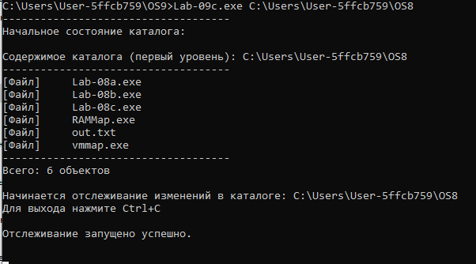
Рисунок 1.11 – Результат выполнения Lab-09c
На данном скриншоте демонстрируется работа функции PrintDirectoryContentsFirstLevel. При запуске нашей программы нам выводить содержимое нашего каталога, который мы передали как аргумент. В нашем случае у нас находится 6 файлов. После вывода начального состояния программа инициализирует механизм отслеживания. Для этого открывается дескриптор каталога с флагами FILE_FLAG_BACKUP_SEMANTICS (необходимо для открытия директорий) и FILE_FLAG_OVERLAPPED (для асинхронного ввода-вывода), результат представлен на рисунке 1.12.
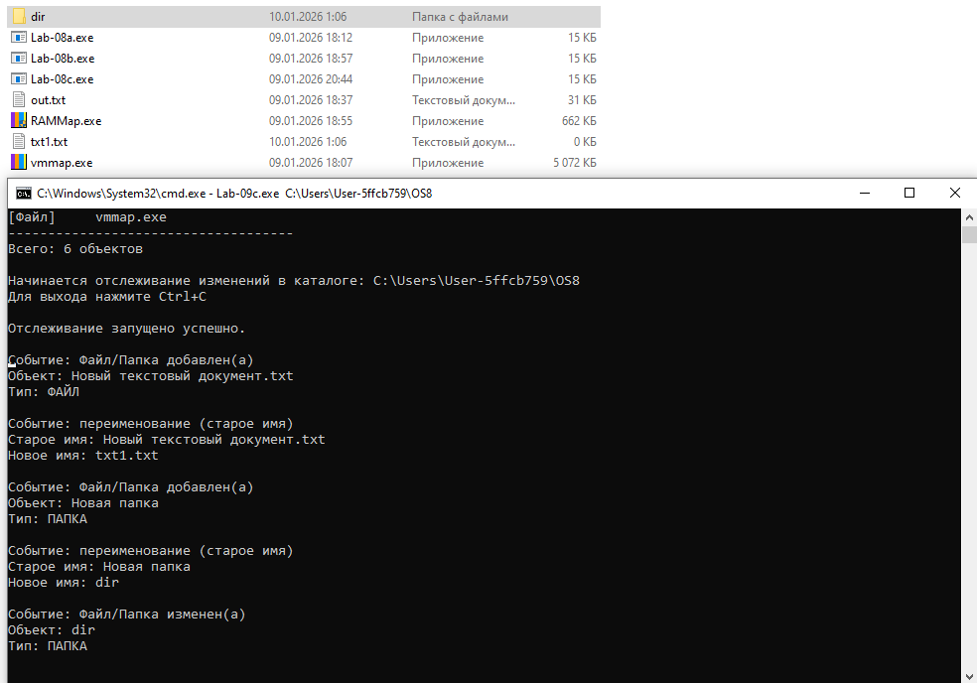
Рисунок 1.12 – Изменения в каталоге OS8
На рисунке 1.12 зафиксированы следующие действия пользователя:
- Создание папки и файла: Событие FILE_ACTION_ADDED. Система зафиксировала появление нового объекта в директории. Программа определила тип объекта как «ПАПКА» путем проверки атрибутов.
- Переименование: Это наиболее сложное для обработки событие, так как оно приходит в виде пары следующих действий: FILE_ACTION_RENAMED_OLD_NAME – это старое имя нашего файла и FILE_ACTION_RENAMED_NEW_NAME - новое.
Продолжение отслеживания изменений в нашем каталоге представлено на рисунке 1.13.
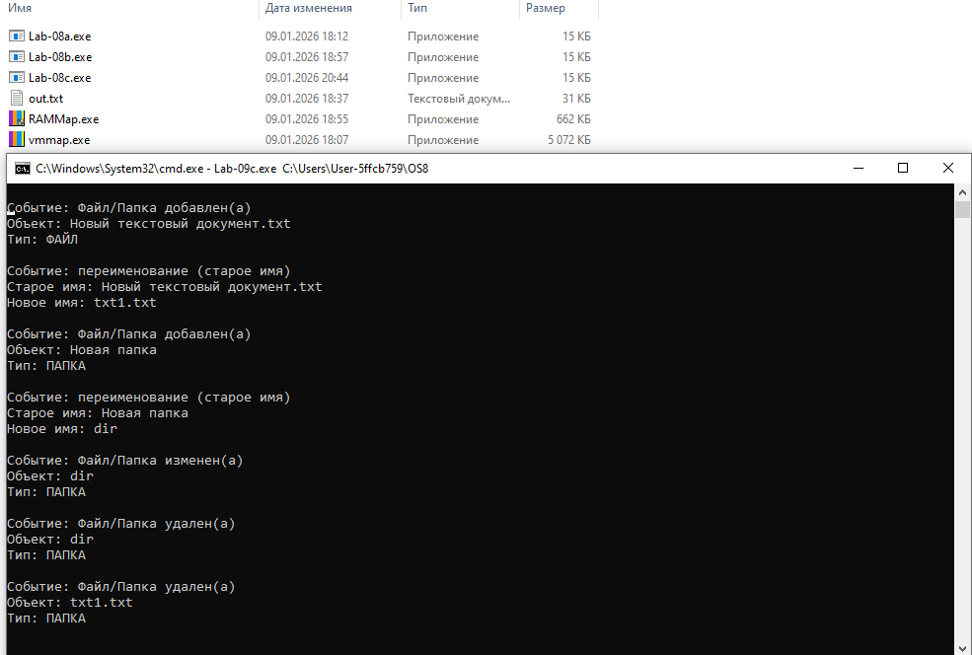
Рисунок 1.13 – Изменения в каталоге OS8
На рисунке 1.13 зафиксированы дополнительные сценарии:
- Удаление объекта: Событие FILE_ACTION_REMOVED. Пользователь удалил папку, созданную на предыдущем этапе.
- Изменение атрибутов/содержимого папки: Видны события изменения, связанные с модификацией директории. Это происходит при добавлении или удалении файлов внутри вложенной папки, так как это обновляет метаданные самой папки (время последнего изменения).
Приложение Lab-09с успешно демонстрирует возможности системного программирования в Windows. Реализованный механизм буферизированного чтения событий позволяет не пропускать изменения даже при высокой интенсивности файловых операций. Обработка ошибок через FormatMessageW обеспечивает информативность при возникновении сбоев, а использование OVERLAPPED структур позволяет корректно прерывать ожидание событий.

2. Задачи для Linux
Приложение Lab-09a
Разработайте консольное приложение, являющееся полным аналогом Lab-09а из заданий по Windows, за исключением пункта об определении бинарный файл или нет.
Код данного приложения представлен в листинге 2.1.
#include <iostream>
#include <string>
#include <fstream>
#include <sstream>
#include <iomanip>
#include <ctime>
#include <sys/stat.h>
#include <sys/types.h>
#include <unistd.h>
#include <pwd.h>
#include <grp.h>
#include <cstring>

using namespace std;

void PrintInfo(const string& FileName);
void PrintText(const string& FileName);
string FormatFileSize(long long size);
string GetFileType(const string& FileName, mode_t mode);
void PrintError(const string& message, int errnum = 0);
string GetFileNameFromPath(const string& fullPath);

int main(int argc, char* argv[]) {
setlocale(LC_ALL, "en_US.UTF-8");

if (argc < 2) {
cerr << "Usage: " << argv[0] << " <filename>" << endl;
return 1;
}

string filename = argv[1];
struct stat fileStat;

if (stat(filename.c_str(), &fileStat) != 0) {
PrintError("File not found or inaccessible", errno);
return 1;
}

if (S_ISDIR(fileStat.st_mode)) {
cerr << "Error: specified path is a directory, not a file." << endl;
return 1;
}

cout << "=== File Information ===" << endl;
PrintInfo(filename);

cout << "\n=== File Content ===" << endl;
PrintText(filename);

return 0;
}

string GetFileNameFromPath(const string& fullPath) {
size_t lastSlash = fullPath.find_last_of('/');
if (lastSlash != string::npos) {
return fullPath.substr(lastSlash + 1);
}
return fullPath;
}

string FormatFileSize(long long size) {
ostringstream oss;
oss << size << " B";
if (size >= 1024) {
oss << " (" << fixed << setprecision(2) << size / 1024.0 << " KiB)";
}
if (size >= 1024 * 1024) {
oss << " (" << fixed << setprecision(2) << size / (1024.0 * 1024.0) << " MiB)";
}
return oss.str();
}

string GetFileType(const string& FileName, mode_t mode) {
if (S_ISREG(mode)) {
ifstream file(FileName.c_str(), ios::binary);
if (file) {
char buffer[4096];
file.read(buffer, sizeof(buffer));
streamsize bytesRead = file.gcount();

bool isLikelyText = true;
for (int i = 0; i < bytesRead; i++) {
unsigned char c = buffer[i];
if (c == 0 || (c < 32 && c != '\n' && c != '\r' && c != '\t' && c != '\b' && c != '\f')) {
isLikelyText = false;
break;
}
}
file.close();

if (isLikelyText) {
string fileNameOnly = GetFileNameFromPath(FileName);
size_t dotPos = fileNameOnly.find_last_of('.');
if (dotPos != string::npos) {
string ext = fileNameOnly.substr(dotPos);
for (char& c : ext) c = tolower(c);
if (ext == ".txt" || ext == ".log" || ext == ".ini" || ext == ".cfg" ||
ext == ".conf" || ext == ".sh" || ext == ".bash" || ext == ".c" ||
ext == ".cpp" || ext == ".h" || ext == ".py" || ext == ".java" ||
ext == ".js" || ext == ".html" || ext == ".css" || ext == ".xml" ||
ext == ".json" || ext == ".csv") {
return "Text file";
}
}
return "Text file";
}
else {
return "Binary file";
}
}
return "Regular file";
}
else if (S_ISDIR(mode)) return "Directory";
else if (S_ISCHR(mode)) return "Character device";
else if (S_ISBLK(mode)) return "Block device";
else if (S_ISFIFO(mode)) return "FIFO/named pipe";
else if (S_ISLNK(mode)) return "Symbolic link";
else if (S_ISSOCK(mode)) return "Socket";

return "Unknown type";
}

void PrintInfo(const string& FileName) {
struct stat fileStat;
if (stat(FileName.c_str(), &fileStat) != 0) {
PrintError("Error getting file info", errno);
return;
}

string fileNameOnly = GetFileNameFromPath(FileName);

cout << "1. File name: " << fileNameOnly << endl;
cout << "2. File size: " << FormatFileSize(fileStat.st_size) << endl;
cout << "3. File type: " << GetFileType(FileName, fileStat.st_mode) << endl;

struct tm* timeinfo;
char timeBuffer[64];

timeinfo = localtime(&fileStat.st_ctime);
strftime(timeBuffer, sizeof(timeBuffer), "%d.%m.%Y %H:%M:%S", timeinfo);
cout << "4. Creation/Change time: " << timeBuffer << endl;

timeinfo = localtime(&fileStat.st_atime);
strftime(timeBuffer, sizeof(timeBuffer), "%d.%m.%Y %H:%M:%S", timeinfo);
cout << "5. Last access time: " << timeBuffer << endl;

timeinfo = localtime(&fileStat.st_mtime);
strftime(timeBuffer, sizeof(timeBuffer), "%d.%m.%Y %H:%M:%S", timeinfo);
cout << "6. Last modification time: " << timeBuffer << endl;
}

void PrintText(const string& FileName) {
struct stat fileStat;
if (stat(FileName.c_str(), &fileStat) != 0) {
PrintError("Error getting file info", errno);
return;
}

string fileType = GetFileType(FileName, fileStat.st_mode);
if (fileType != "Text file") {
cout << "File is not text. Content output is impossible." << endl;
return;
}

ifstream file(FileName.c_str());
if (!file) {
PrintError("Error opening file for reading", errno);
return;
}

string line;
int lineNumber = 1;
while (getline(file, line)) {
cout << setw(4) << lineNumber++ << ": " << line << endl;
}

file.close();

if (lineNumber == 1) {
cout << "(File is empty)" << endl;
}
}

void PrintError(const string& message, int errnum) {
cerr << "ERROR: " << message << endl;
if (errnum != 0) {
cerr << "Error code: " << errnum << endl;
cerr << "Description: " << strerror(errnum) << endl;
}
}
Листинг 2.1 – Код приложения Lab-09a
Результат выполнения программы представлен на рисунке 2.1.
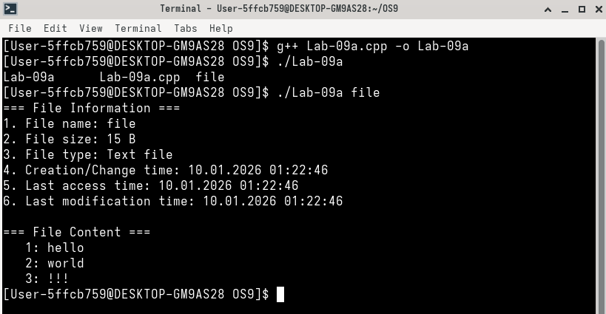
Рисунок 2.1 – Результат работы приложения Lab-09a
Как мы видим для нашего текстового файла вывелась вся необходимая информация. Содержимое файла в консоли и самом файле совпадает.
Приложение Lab-09b
Разработайте консольное приложение Lab-09b являющееся полным аналогом Lab-09b из заданий по Windows.
Код данного приложения представлен в листинге 2.2.
#include <iostream>
#include <string>
#include <fstream>
#include <vector>
#include <algorithm>
#include <cstdlib>
#include <cstring>
#include <unistd.h>
#include <fcntl.h>
#include <sys/stat.h>
#include <sys/types.h>
#include <cctype>
#include <cstdio>

using namespace std;

static int g_fileDesc = -1;
static string g_filePath;
static vector<string> g_lines;

static bool LoadFileToLines() {
if (g_fileDesc == -1) {
return false;
}
lseek(g_fileDesc, 0, SEEK_SET);
struct stat fileStat;
if (fstat(g_fileDesc, &fileStat) != 0) {
return false;
}
if (fileStat.st_size > 100000000) {
return false;
}
vector<char> buffer(fileStat.st_size + 1);
ssize_t bytesRead = read(g_fileDesc, buffer.data(), fileStat.st_size);
if (bytesRead != fileStat.st_size) {
return false;
}
buffer[bytesRead] = '\0';
g_lines.clear();
string content(buffer.data(), bytesRead);
size_t start = 0;
while (start < content.length()) {
size_t end = content.find_first_of("\n", start);
if (end == string::npos) {
string line = content.substr(start);
if (!line.empty() && line.back() == '\r') {
line.pop_back();
}
g_lines.push_back(line);
break;
}
string line = content.substr(start, end - start);
if (!line.empty() && line.back() == '\r') {
line.pop_back();
}
g_lines.push_back(line);
start = end + 1;
}
return true;
}

static bool WriteLinesToFile() {
if (g_fileDesc == -1) {
return false;
}
string content;
for (size_t i = 0; i < g_lines.size(); ++i) {
content += g_lines[i];
if (i != g_lines.size() - 1) {
content += "\n";
}
}
lseek(g_fileDesc, 0, SEEK_SET);
ssize_t bytesWritten = write(g_fileDesc, content.c_str(), content.length());
if (bytesWritten != (ssize_t)content.length()) {
return false;
}
if (ftruncate(g_fileDesc, content.length()) != 0) {
return false;
}
fsync(g_fileDesc);
return true;
}

static size_t NormalizePosForInsert(int pos) {
if (pos > 0) {
size_t p = (size_t)pos;
if (p > g_lines.size() + 1) return (size_t)-1;
return p - 1;
}
if (pos == 0) return 0;
if (pos == -1) return g_lines.size();
return (size_t)-1;
}

static size_t NormalizePosForExistingLine(int pos) {
if (g_lines.empty()) return (size_t)-1;
if (pos > 0) {
size_t p = (size_t)pos;
if (p == 0 || p > g_lines.size()) return (size_t)-1;
return p - 1;
}
if (pos == 0) return 0;
if (pos == -1) return g_lines.size() - 1;
return (size_t)-1;
}

bool OpenFile(const string& filePath) {
if (g_fileDesc != -1) {
close(g_fileDesc);
g_fileDesc = -1;
}
g_lines.clear();
g_filePath.clear();

g_fileDesc = open(filePath.c_str(), O_RDWR);
if (g_fileDesc == -1) {
return false;
}

g_filePath = filePath;
return LoadFileToLines();
}

bool AddRow(const string& row, int pos) {
if (g_fileDesc == -1) {
return false;
}
if (!LoadFileToLines()) {
return false;
}
size_t ins = NormalizePosForInsert(pos);
if (ins == (size_t)-1) {
return false;
}
string newRow = row;
while (!newRow.empty() && (newRow.back() == '\n' || newRow.back() == '\r')) {
newRow.pop_back();
}
if (ins <= g_lines.size()) {
g_lines.insert(g_lines.begin() + ins, newRow);
}
else {
g_lines.push_back(newRow);
}

return WriteLinesToFile();
}

bool RemRow(int pos) {
if (g_fileDesc == -1) {
return false;
}
if (!LoadFileToLines()) {
return false;
}
if (g_lines.empty()) {
return false;
}
size_t rem = NormalizePosForExistingLine(pos);
if (rem == (size_t)-1) {
return false;
}
g_lines.erase(g_lines.begin() + rem);
return WriteLinesToFile();
}

bool PrintRow(int pos) {
if (g_fileDesc == -1) {
return false;
}
if (!LoadFileToLines()) {
return false;
}
if (g_lines.empty()) {
return false;
}
size_t idx = NormalizePosForExistingLine(pos);
if (idx == (size_t)-1) {
return false;
}
fprintf(stdout, "%zu) %s\n", idx + 1, g_lines[idx].c_str());
return true;
}

bool PrintRows() {
if (g_fileDesc == -1) {
return false;
}
if (!LoadFileToLines()) {
return false;
}
if (g_lines.empty()) {
fprintf(stdout, "(File is empty)\n");
return true;
}
for (size_t i = 0; i < g_lines.size(); ++i) {
fprintf(stdout, "%zu) %s\n", i + 1, g_lines[i].c_str());
}
return true;
}

bool CloseFile() {
if (g_fileDesc == -1) {
return false;
}
if (close(g_fileDesc) != 0) {
return false;
}
g_fileDesc = -1;
g_filePath.clear();
g_lines.clear();
return true;
}

static bool ReadIntSafe(const string& prompt, int& out) {
while (true) {
fprintf(stdout, "%s", prompt.c_str());
string s;
if (!getline(cin, s)) return false;

char* endp = nullptr;
long v = strtol(s.c_str(), &endp, 10);
if (endp == s.c_str() || *endp != '\0') {
fprintf(stdout, "Input error. Please enter an integer.\n");
continue;
}
out = (int)v;
return true;
}
}

int main() {
setlocale(LC_ALL, "en_US.UTF-8");

while (true) {
fprintf(stdout, "\nSelect an operation:\n");
fprintf(stdout, "1. Open file.\n");
fprintf(stdout, "2. Insert row.\n");
fprintf(stdout, "3. Remove row.\n");
fprintf(stdout, "4. Print row.\n");
fprintf(stdout, "5. Print file content.\n");
fprintf(stdout, "6. Close file.\n");
fprintf(stdout, "0. Exit.\n");
int cmd = 0;
if (!ReadIntSafe("Choice: ", cmd)) break;

if (cmd == 0) {
if (g_fileDesc != -1) {
CloseFile();
}
break;
}
switch (cmd) {
case 1: {
fprintf(stdout, "Enter file path: ");
string path;
getline(cin, path);
if (path.empty()) {
fprintf(stdout, "Path is empty.\n");
break;
}
if (!OpenFile(path)) {
fprintf(stdout, "Error opening file.\n");
}
else {
fprintf(stdout, "File opened.\n");
}
break;
}
case 2: {
if (g_fileDesc == -1) {
fprintf(stdout, "First open a file.\n");
break;
}
int pos = 0;
ReadIntSafe("Enter pos (>0/0/-1): ", pos);
fprintf(stdout, "Enter string: ");
string row;
getline(cin, row);
if (!AddRow(row, pos)) {
fprintf(stdout, "Error adding row.\n");
}
else {
fprintf(stdout, "Row added.\n");
}
break;
}
case 3: {
if (g_fileDesc == -1) {
fprintf(stdout, "First open a file.\n");
break;
}
int pos = 0;
ReadIntSafe("Enter pos (>0/0/-1): ", pos);

if (!RemRow(pos)) {
fprintf(stdout, "Error removing row.\n");
}
else {
fprintf(stdout, "Row removed.\n");
}
break;
}
case 4: {
if (g_fileDesc == -1) {
fprintf(stdout, "First open a file.\n");
break;
}
int pos = 0;
ReadIntSafe("Enter pos (>0/0/-1): ", pos);

if (!PrintRow(pos)) {
fprintf(stdout, "Error printing row.\n");
}
break;
}
case 5: {
if (g_fileDesc == -1) {
fprintf(stdout, "First open a file.\n");
break;
}

if (!PrintRows()) {
fprintf(stdout, "Error printing file.\n");
}
break;
}
case 6: {
if (g_fileDesc == -1) {
fprintf(stdout, "File is not open.\n");
break;
}
if (!CloseFile()) {
fprintf(stdout, "Error closing file.\n");
}
else {
fprintf(stdout, "File closed.\n");
}
break;
}
default:
fprintf(stdout, "Unknown command.\n");
break;
}
}
return 0;
}
Листинг 2.2 – Код приложения Lab-09b
На рисунке 2.2 представлена операция открытия файла.
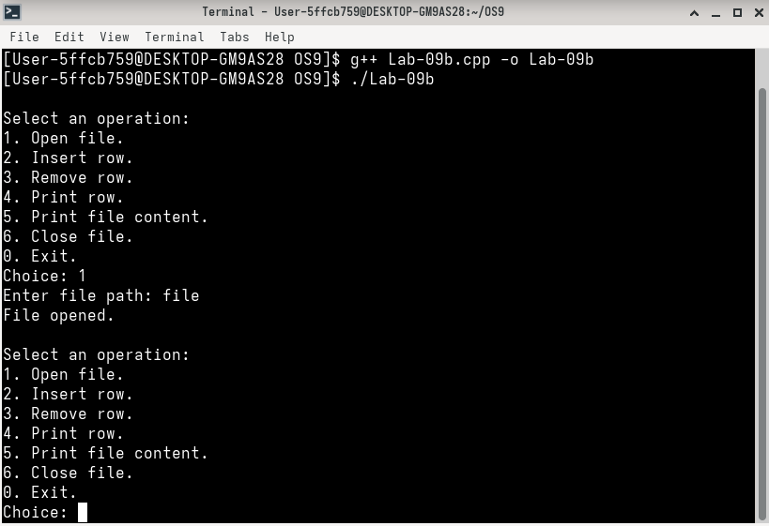
Рисунок 2.2 – Операция открытия файла
На рисунке 2.3 представлена операция вставки строки в файл.
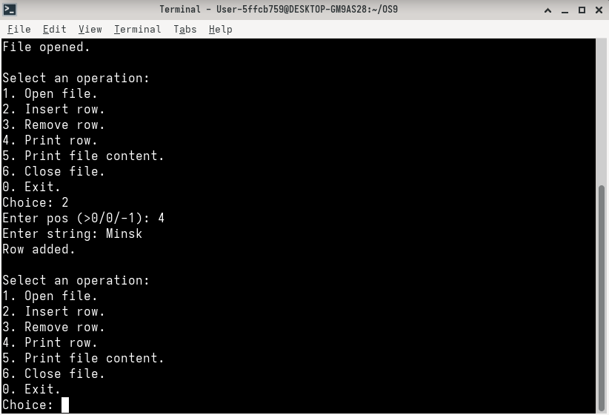
Рисунок 2.3 – Операция вставки строки в файл
На рисунке 2.4 представлена операция удаления строки.
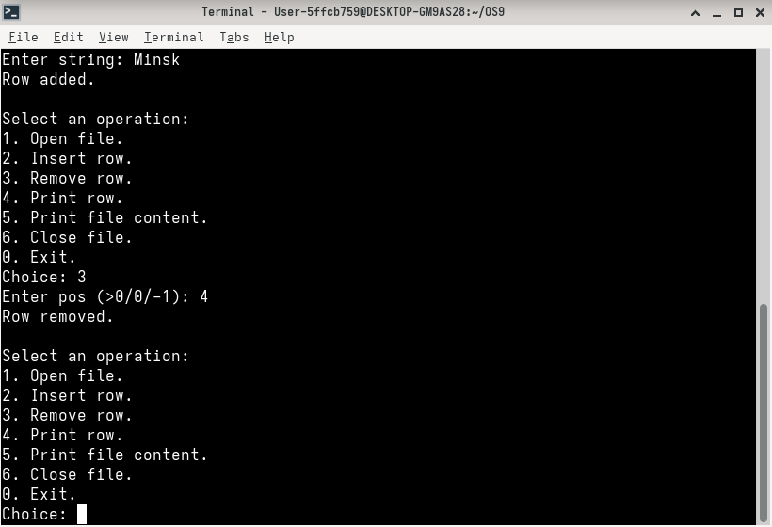
Рисунок 2.4 – Операция удаления строки из файла
На рисунке 2.5 представлена операция вывода строки по ее номеру.
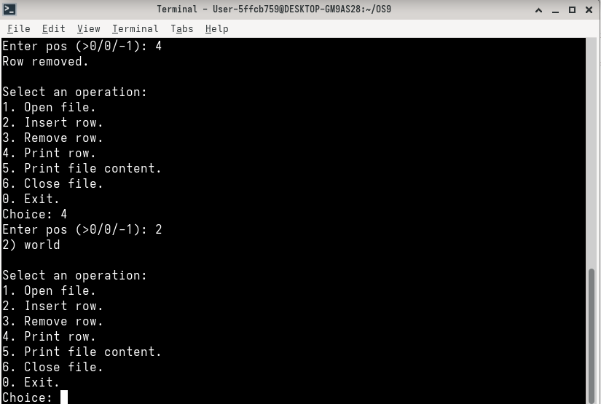
Рисунок 2.5 – Вывод строки из файла по ее номеру
На рисунке 2.6 представлена операция вывода содержимого файла.
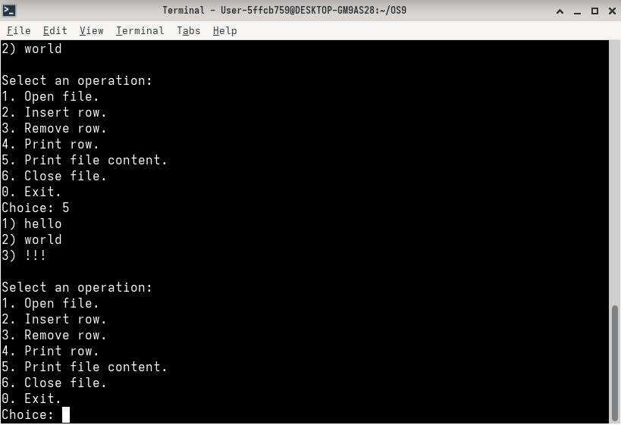
Рисунок 2.6 – Операция вывода содержимого файла
На рисунке 2.7 представлена операция закрытия файла.
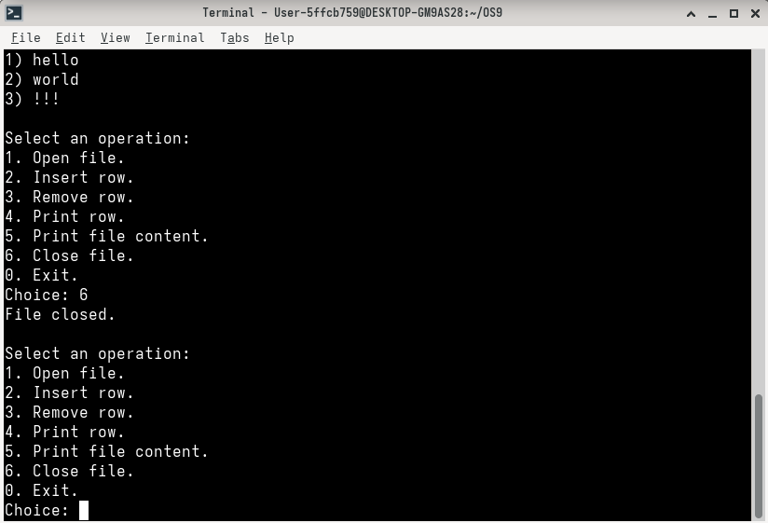
Рисунок 2.7 – Операция закрытия файла
На рисунке 2.8 представлена обработка ошибки на случай, если мы хотим вставить строку в закрытый файл.
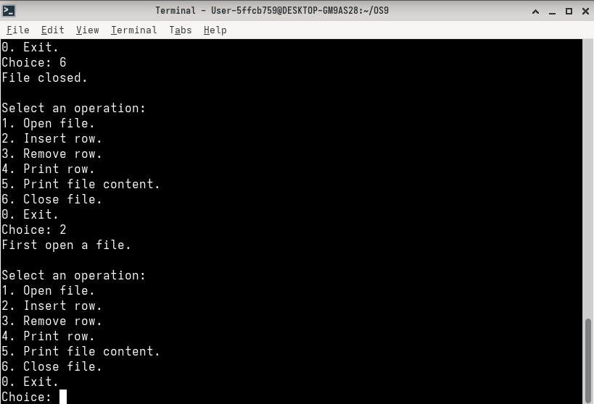
Рисунок 2.8 – Обработка ошибки вставки в закрытый файл
Перед тем как вставить значение в файл, нам нужно его открыть. Именно такое сообщение мы и получаем.
Приложение Lab-09c
Разработайте консольное приложение Lab-09c являющееся полным аналогом Lab-09c из заданий по Windows и реализованное на основе inotify API.
События должны включать в себя все возможные поддержка которых входит в POSIX API.
В основе реализации лежит использование системного вызова inotify – подсистемы ядра Linux, которая позволяет приложениям подписываться на уведомления о событиях в файловой системе. Это обеспечивает высокую производительность, так как программа не занимается постоянным опросом директории, а ожидает сигнал от ядра, находясь в заблокированном состоянии.
Код данного приложения представлен в листинге 2.3.
#include <iostream>
#include <string>
#include <vector>
#include <dirent.h>
#include <sys/stat.h>
#include <sys/inotify.h>
#include <unistd.h>
#include <cstring>
#include <cstdlib>
#include <cstdio>

using namespace std;

static void PrintDirectoryContentsFirstLevel(const string& dir) {
DIR* dp = opendir(dir.c_str());
if (!dp) {
fprintf(stderr, "[!] Failed to open directory: %s\n", strerror(errno));
return;
}

fprintf(stdout, "=== Scanning directory: %s ===\n", dir.c_str());

struct dirent* entry;
size_t count = 0;

while ((entry = readdir(dp)) != nullptr) {
if (strcmp(entry->d_name, ".") == 0 || strcmp(entry->d_name, "..") == 0) {
continue;
}

string fullPath = dir + "/" + entry->d_name;
struct stat statbuf;

if (stat(fullPath.c_str(), &statbuf) == 0) {
bool isDir = S_ISDIR(statbuf.st_mode);
fprintf(stdout, " %s %s\n", (isDir ? "<DIR> " : "<FILE>"), entry->d_name);
count++;
}
}
closedir(dp);
fprintf(stdout, "=== Total objects: %zu ===\n\n", count);
}

static string EventToString(uint32_t mask) {
string events = "";

if (mask & IN_CREATE) return "CREATE";
if (mask & IN_DELETE) return "DELETE";
if (mask & IN_DELETE_SELF) return "DELETE SELF (WATCHED DIR)";
if (mask & IN_MODIFY) return "MODIFY CONTENT";
if (mask & IN_ATTRIB) return "MODIFY ATTRIB";
if (mask & IN_MOVED_FROM) return "MOVED FROM";
if (mask & IN_MOVED_TO) return "MOVED TO";
if (mask & IN_MOVE_SELF) return "MOVE SELF";
if (mask & IN_CLOSE_WRITE) return "CLOSE WRITE";
if (mask & IN_CLOSE_NOWRITE) return "CLOSE NOWRITE";
if (mask & IN_OPEN) return "OPEN";
if (mask & IN_ACCESS) return "ACCESS (READ)";
if (mask & IN_UNMOUNT) return "UNMOUNT";
if (mask & IN_Q_OVERFLOW) return "QUEUE OVERFLOW";
if (mask & IN_IGNORED) return "IGNORED";

return "UNKNOWN EVENT";
}

int main(int argc, char* argv[]) {
setlocale(LC_ALL, "en_US.UTF-8");

if (argc < 2) {
fprintf(stderr, "Usage:\n %s <directory_path>\n", argv[0]);
return 1;
}

string dir = argv[1];
struct stat statbuf;

if (stat(dir.c_str(), &statbuf) != 0) {
fprintf(stderr, "[Error] Directory not found or inaccessible: %s\n", strerror(errno));
return 2;
}

if (!S_ISDIR(statbuf.st_mode)) {
fprintf(stderr, "[Error] Specified path is not a directory.\n");
return 3;
}

PrintDirectoryContentsFirstLevel(dir);

int inotifyFd = inotify_init();
if (inotifyFd < 0) {
fprintf(stderr, "[Error] inotify initialization failed: %s\n", strerror(errno));
return 4;
}

uint32_t mask = IN_CREATE | IN_DELETE | IN_MODIFY | IN_MOVED_FROM | IN_MOVED_TO | IN_ATTRIB;

int watchFd = inotify_add_watch(inotifyFd, dir.c_str(), mask);
if (watchFd < 0) {
fprintf(stderr, "[Error] Failed to add watch: %s\n", strerror(errno));
close(inotifyFd);
return 5;
}

fprintf(stdout, ">>> MONITORING STARTED: %s\n", dir.c_str());
fprintf(stdout, ">>> (Press Ctrl+C to exit)\n\n");

const size_t EVENT_SIZE = sizeof(struct inotify_event);
const size_t BUF_LEN = 1024 * (EVENT_SIZE + 16);
char buffer[BUF_LEN];

while (true) {
ssize_t length = read(inotifyFd, buffer, BUF_LEN);
if (length < 0) {
fprintf(stderr, "[Error] Event reading interrupted: %s\n", strerror(errno));
break;
}

ssize_t i = 0;
while (i < length) {
struct inotify_event* event = (struct inotify_event*)&buffer[i];

if (event->len > 0) {
string filename = event->name;
string eventDesc = EventToString(event->mask);
string typeObj = (event->mask & IN_ISDIR) ? "[Dir] " : "[File]";

fprintf(stdout, "%-25s | %s | %s\n",
eventDesc.c_str(),
typeObj.c_str(),
filename.c_str()
);
}
else if ((event->mask & IN_DELETE_SELF) || (event->mask & IN_MOVE_SELF) || (event->mask & IN_UNMOUNT)) {
string eventDesc = EventToString(event->mask);
fprintf(stdout, "!!! CRITICAL EVENT: %s\n", eventDesc.c_str());
}

i += EVENT_SIZE + event->len;
}
fflush(stdout);
}

inotify_rm_watch(inotifyFd, watchFd);
close(inotifyFd);
fprintf(stdout, "\n>>> Monitoring finished.\n");
return 0;
}
Листинг 2.3 – Код приложения Lab-09c
Результат успешного выполнения данного приложения представлен на рисунке 2.9.
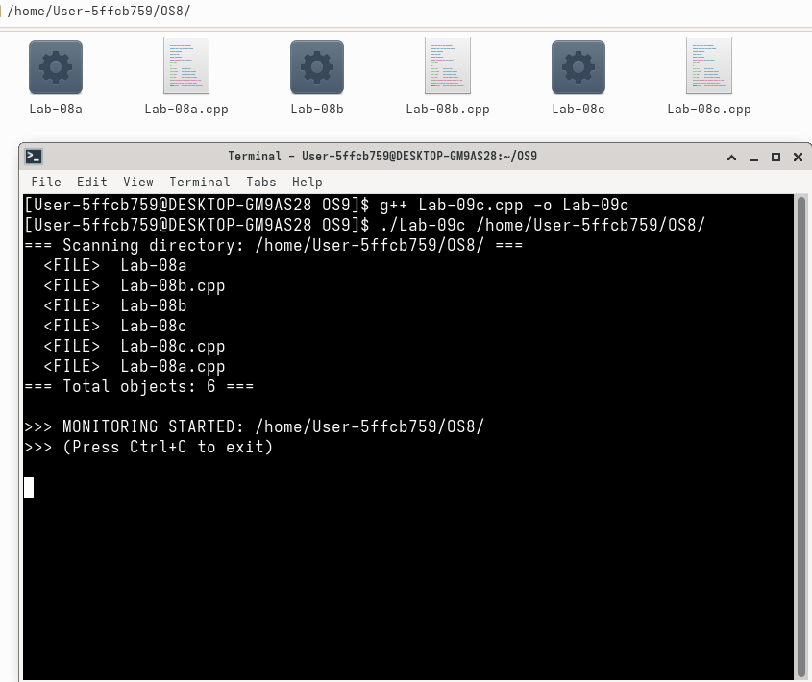
Рисунок 2.9 – Результат выполнения приложения Lab-09c
На рисунке 2.10 представлены операции с директорией OS8.
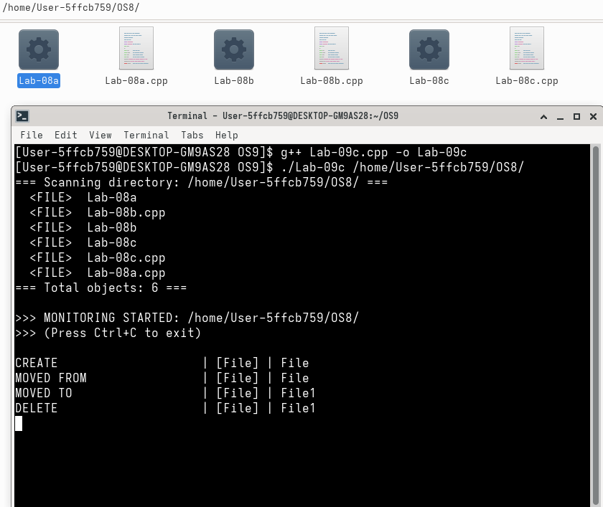
Рисунок 2.10 – Изменение директории OS8
На рисунке 2.10 зафиксирована реакция программы на действия пользователя:
- Создание: Событие IN_CREATE. Ядро сообщило о появлении нового inode в директории.
- Удаление файла: Cобытие УДАЛЕНИЕ (IN_DELETE), которое возникает при использовании команды rm.
Стоит обратить внимание на 3 и 4 события, они представляют собой переименование файла. Это действие атомарно не существует для файловой системы, оно разбивается на два этапа. Сначала генерируется событие перемещение (откуда) (IN_MOVED_FROM) для старого имени файла. Затем следует событие перемещение (куда) (IN_MOVED_TO) для нового имени. Также на скриншоте видно событие удаление (IN_DELETE), которое возникает при использовании команды rm.

Вывод
В ходе работы были практически изучены API операционных систем для управления файлами и каталогами. Были реализованы кросс-платформенные задачи: чтение метаданных, эвристическое определение типа файла (текст/бинарный) и редактирование содержимого со сдвигом данных.
Особое внимание было уделено механизмам мониторинга файловой системы. Сравнение показало, что Windows предоставляет мощный, но сложный асинхронный инструмент ReadDirectoryChangesW (с поддержкой подкаталогов), тогда как Linux предлагает более прозрачный интерфейс inotify, работающий через файловые дескрипторы. Оба метода доказали свою эффективность по сравнению с периодическим опросом файловой системы, позволяя мгновенно реагировать на события создания, удаления или модификации файлов.

